Хроленок Мария Сергеевна

Урок № 42 Биология 9 класс 11.02.2022

Тема урока: Профилактика возникновения генетических болезней человека.
Цель урока: систематизирование знаний о генетических болезнях человека и о профилактике возникновения генетических болезней человека.

В рабочей тетради запишите число и тему урока.

- Теоретический материал.

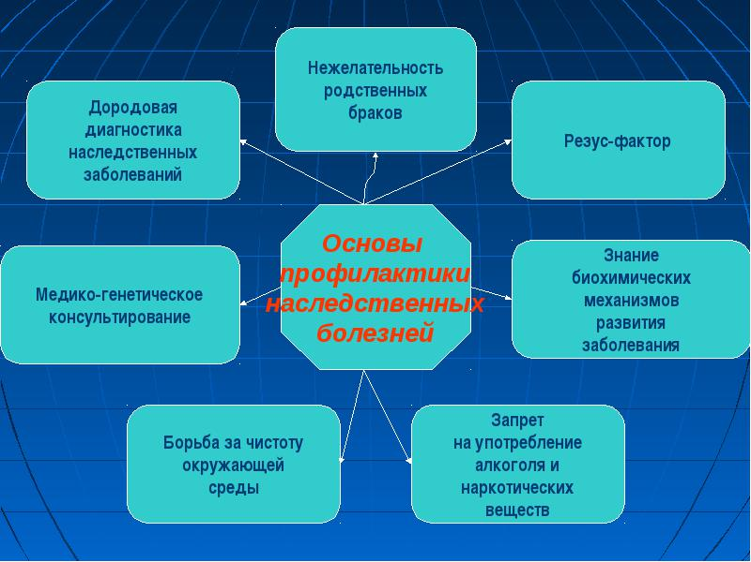
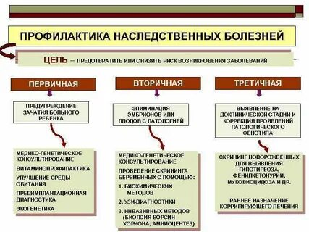
Профилактика — это комплекс мероприятий, направленных на предупреждение возникновения и развития наследственных и врожденных болезней. Различают первичную, вторичную и третичную профилактики наследственной патологии.

II. Закрепление материала.

1. Запишите определение термину «профилактика».
2. Зарисовать схему «Основы профилактики наследственных заболеваний».
3. Зарисовать схему «Профилактика наследственных заболеваний».

III. Контроль знаний.

Вспомните и ответьте на вопросы:
1.Что такое генетика?
2.Что такое наследственность?
3. Что такое изменчивость?
4. Что такое генотип?
IV. Домашнее задание.

1. Решите задачу: дочь дальтоника выходит замуж за сына другого дальтоника, причем жених и невеста различают цвета нормально. Каким будет зрение у их детей?

Задание, выполненное в письменном виде, может быть сфотографировано или отсканировано и отправлено в виде файла. Для обратной связи можно использовать электронную почту maria_emily@mail.ru, социальные сети ВК.

